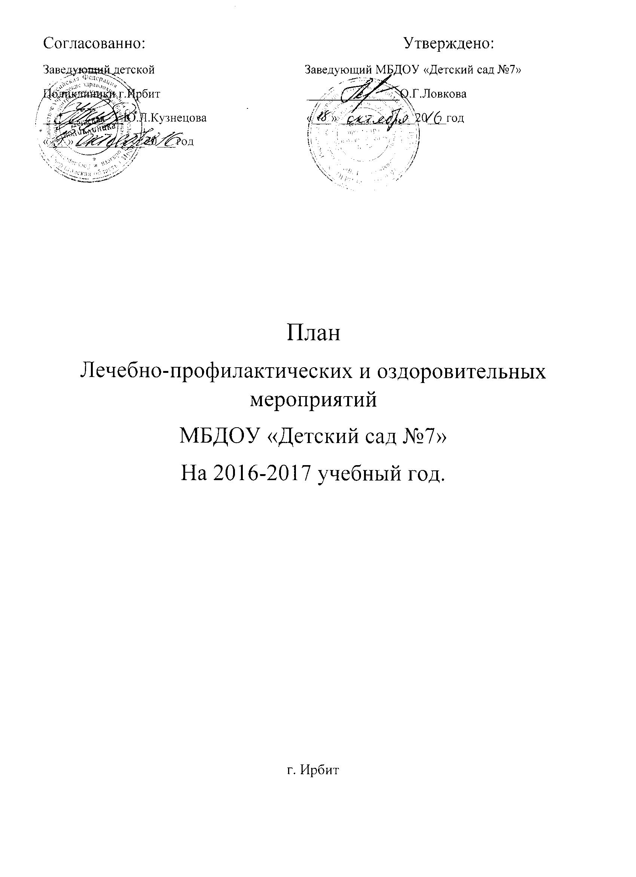

 | мероприятие | дата выполнения | ответственноответственные |  | отметка о выполне-нии  отметка о выполнен
1.Организационные мероприятия.
1.1 | Подготовка ДОУ к приёмке к новому учебному году | август | заведующий  фельдшер Лопаткова Ю.В.
1.2 | Разработка плана оздоровительной работы с детьми на учебный год, осуществление месячного планирования. | август | заведующий  фельдшер Лопаткова Ю.В.
1.3 | Оформление медицинской документации в соответствии с требованиями. | в течении года | фельдшер Лопаткова Ю.В.
1.4 | Осуществление контроля за учебной нагрузкой детей с учётом состояния здоровья и гигиенических требований. | в течении года | заведующий
1.5 | своевременное приобретение медикаментов, перевязочного материала, пополнение в группах аптечки неотложной помощи. | в течении года | фельдшер Лопаткова Ю.В.
2.Лечебно-профилактические мероприятия.
2.1 | Проведение профилактических осмотров специалистами детей 3,4,5,6 лет и перед поступлением в школу 7лет | сентябрь, октябрь, апрель | фельдшер Лопаткова Ю.В.
2.2 | Осуществление анализа профилактических осмотров, доведение результатов до педагогов и родителей. Проведение необходимых обследований воспитанников специалистами, определение групп здоровья. | октябрь, апрель | фельдшер Лопаткова Ю.В.
2.3 | Еженедельный осмотр детей на педикулёз и кожные заболевания. | 1раз в неделю | фельдшер Лопаткова Ю.В.
2.4 | Проведение хим. профилактики детям, назначенной фтизиатром | ежедневно | фельдшер Лопаткова Ю.В.
2.5 | Своевременное направление на обследование к фтизиатру (после курса хим. профилактики, детей, находящихся в туб. контакте, с туб. пробой). | 1раз в 6 месяцев и по показаниям | фельдшер Лопаткова Ю.В.
2.6 | Амбулаторный приём детей и оказание мед. помощи | ежедневно | фельдшер Лопаткова Ю.В.
2.7 | Качественное проведение диспансеризации здоровых детей, детей с хронической патологией и с отклонениями состояния здоровья | в течении года | фельдшер Лопаткова Ю.В.
2.8 | Осуществление контроля за физ. воспитанием детей, посещение физкультурных занятий | 1раз в месяц | заведующий  фельдшер Лопаткова Ю.В.
2.9 | Улучшить работу с детьми диспансерной группы, работать в контакте с участковым врачом и фтизиатром | в течении года | фельдшер ЛопатковаЮ.В.
2.10 | Обследование детей на яйцеглист 1 раз в год, с последующим лечением и контрольным обследованием уч. врачом | январь, март | фельдшер Лопаткова Ю.В.
3.Вакцинопрофилактика.
3.1 | Составление плана проф. прививок на год и ежемесячно | январь 2017г, ежемесячно | фельдшер Лопаткова Ю.В.
3.2 | Проведение проф. Прививок согласно плана | в течении месяца | фельдшер Лопаткова Ю.В.
3.3 | Составления отчёта по иммунизации | ежемесячно, ежеквартально | фельдшер Лопаткова Ю.В.
3.4 | Проведение осмотров детей перед прививкой | непосредственно в день вакцинации | фельдшер Лопаткова Ю.В.
3.5 | Оформление медицинских отводов от проф. прививок | в течении года | фельдшер Лопаткова Ю.В.
4.Питание.
4.1 | Принимать участие в составлении меню, осуществлять контроль за питанием детей:  - Ежедневно вести накопительную ведомость, подсчёт калорийности, белков, жиров и углеводов;  - Вести подсчёт животного белка;  - Составлять отчёт по питанию;  - Вести бракеражный журнал;  - Выдерживать нормы питания. | ежедневно | заведующий  фельдшер Лопаткова Ю.В.
5.Санитарно-противоэпидемические мероприятия.
5.1 | Осуществлять контроль за сан. Эпидемическими условиями пребывания детей в ДОУ:  - Ежедневный контроль за санитарным состоянием в группах  - Контроль за искусственным освещением в группах;  - Контроль за маркировкой мебели в группах;  - Контроль за температурным режимом в ДОУ;  - Контроль за сменой постельного белья и полотенец;  - Контроль за работой прачечной ;  - Контроль за проветриванием;  - Контроль питьевого режима. | ежедневно  ежедневно  в течении года  ежедневно  в течении года  в течении года  ежедневно  ежедневно | фельдшер Лопаткова Ю.В.  фельдшер Лопаткова Ю.В.  фельдшер Лопаткова Ю.В.  фельдшер Лопаткова Ю.В.  фельдшер Лопаткова Ю.В.  фельдшер Лопаткова Ю.В.  фельдшер Лопаткова Ю.В.
5.2 | Организация учёта и изоляции детей, заболевших инфекционными заболеваниями, регулярно проводить п/эпидемические мероприятия при карантине, осмотр контактных детей | при заболевании | фельдшер Лопаткова Ю.В.
5.3 | Составление плана проф. осмотров персонала. Составление графика прохождения:  - Флюорографии;  - Обследования на я/глист;  - Обследования в вен. диспансере 1 раз в 6 месяцев;  - Проф. прививки соотв .плана | февраль  март  февраль, май, сентябрь  октябрь | фельдшер Лопаткова Ю.В.  заведующий
6.Контроль за пищеблоком.
6.1 | Проводить контроль за технологией приготовления пищи, закладкой продуктов, выходом готовой продукции, вкусовыми качествами блюд, витаминизацией пищи, наличием сертификатов качества продукции | ежедневно | фельдшер Лопаткова Ю.В.
6.2 | Контроль за санитарным состоянием на пищеблоке | ежедневно | фельдшер Лопаткова Ю.В.
6.3 | Контроль за сроками реализации продуктов | ежедневно | фельдшер Лопаткова Ю.В.  завхоз
6.4 | Контроль за мытьём посуды и маркировкой инвентаря на пищеблоке | ежедневно | фельдшер Лопаткова Ю.В.  завхоз  заведующий
6.5 | Осмотр персонала пищеблока на наличие гнойничковых заболеваний | ежедневно | фельдшер Лопаткова Ю.В.
7. Санитарно-просветительные мероприятия.
7.1 | Проведение бесед:  - С персоналом(профилактика туберкулёза, инфекционных заболеваний, клещевого энцефалита, ОРВИ, гриппа, желудочно-кишечных заболеваний, пищевых отравлений, ВИЧ и гепатитов, травматизма и оказания первой помощи, чесотки и кожных заболеваний, по сан. эпид. режиму и закаливанию);  - С родителями (профилактика гриппа, ОРВИ, желудочно-кишечных заболеваний, адаптация ребёнка в ДОУ, проф-ка воздушно-капельных инфекций, закаливание ЧБД в домашних условиях, проф-ка глистных заболеваний и детского травматизма);  - С детьми (правила мытья рук, профилактика глистных заболеваний, точечный массаж и профилактика гриппа и ОРВИ) | ежеквартально  ежеквартально  ежеквартально | детский фтизиатр  фельдшер Лопаткова Ю.В.  фельдшер Лопаткова Ю.В.  фельдшер Лопаткова Ю.В.
7.2 | Оформление сан. билютеня: профилактика инфекционных заболеваний у детей(ОРИ, гепатит, грипп, ОРВИ) | ноябрь | фельдшер Лопаткова Ю.В.
8. Мероприятия по оздоровлению детей.
8.1 | Проводить анализ заболеваемости, доводить результаты до сведения пед. коллектива и родителей | ежемесячно | фельдшер Лопаткова Ю.В.
8.2 | Организовать контроль за двигательным режимом:  - Посещать физкультурные занятия;  - Посещать гимнастику;  - Контроль за проведением прогулок на свежем воздухе, проведением спортивных мероприятий, мини тур. походов | 2 раза в год в каждой возрастной группе  ежедневно | фельдшер Лопаткова Ю.В.  заведующий
8.3 | Приём поливитаминов | ежедневно | фельдшер Лопаткова Ю.В., воспитатели
8.4 | Промывание носовых ходов с мылом 3-4 раза в день | ежедневно | фельдшер Лопаткова Ю.В., воспитатели
8.5 | Смазывание оксолиновой мазью 3-4 раза в день | ежедневно | фельдшер Лопаткова Ю.В.
8.6 | Приём витаминизированного напитка «Золотой шар» на 10 часов 150гр | ежедневно | фельдшер Лопаткова Ю.В.
8.7 | Прогулки на свежем воздухе 2 раза в день | ежедневно | фельдшер Лопаткова Ю.В., воспитатели
8.8 | Качественное проветривание проведение влажной уборки | ежедневно | фельдшер Лопаткова Ю.В.
8.9 | Своевременная изоляция заболевших детей | в течении года | фельдшер Лопаткова Ю.В.
8.10 | Беседы с родителями и персоналом | в течении года | фельдшер Лопаткова Ю.В.
8.11 | Квартцевание в группах и употребление в пищу чеснока и лука | в осенне-зимний приод | фельдшер Лопаткова Ю.В., младшие воспитатели
8.12 | Проф. прививки против гриппа детям и персоналу | сентябрь-декабрь | фельдшер Лопаткова Ю.В.
8.13 | Закаливание детей с учётом состояния здоровья:  - Повседневные закаливания(обширное умывание, подмывание детей, гигиеническое мытьё ног, воздушные ванны, прогулки на свежем воздухе, сон при открытой фрамуге, полоскание полости рта и горла водой комнатной температуры и с солью;  - Специальное закаливание(в зимний период-солевые дорожки, гимнастика после сна и босиком;в летний период-общее обливание, контрастное обливание ног, солнечные и воздушные ванны на свежем воздухе, хождение босиком по песку, игры с водой; индивидуальный подход к проведению закаливающих процедур детям, состоящим на «Д»-учёте и группе ЧБД | ежедневно | воспитатели,  младшие воспитатели, фельдшер Лопаткова Ю.В.
8.14 | закаливание детей с учётом состояния здоровья:  - Повседневные закаливания(обширные умывания, подмывания детей, гигиеническое мытьё ног, воздушные ванны,  прогулки на свежем воздухе,  сон при открытой фрамуге,  полоскание полости рта и горла водой комнатной температуры после приёма пищи  - Специальные закаливания(в зимний период-солевые дорожки, гимнастика после сна, в летний период-общее обливания, контрастное обливания ног, солнечные и воздушные ванны на свежем воздухе, хождение босиком по песку, игры с водой)  - Индивидуальный подход к проведению закаливающих процедур детям, состоящим на «Д»-учёте и групп ЧБД. | ежедневно | воспитатели  младшие воспитатели  фельдшер Лопаткова Ю.В.
8.15 | Обеспечение полноценного 5-разового питания детей:  - Контроль за качеством сырой продукции  - Контроль за качеством готовой продукции, за объёмом разовой порции, вкусовыми качествами  - Ежедневный контроль за животным белком, который получает ребёнок  - Витаминизация пищи  - Йодированная соль в питании детей  - Пользоваться 10-дневным меню и технологическими картами в приготовлении блюд  - Закупать продукты с сертификатами качества. | ежедневно  ежедневно  ежедневно  ежедневно  ежедневно  ежедневно  в течении года | заведующий  заведующий хозяйством  фельдшер Лопаткова Ю.В.  повар  заведующий хозяйством
8.16 | Работа с детьми состоящими на «Д»-учёте:  - Органы дыхания:  - Работать в контакте с участковым врачом и фтизиатром  - Организовать щадящий режим детям, перенесённым бронхиты, пневмонии  - Дыхательная гимнастика  - Более длительное пребывание на свежем воздухе  - Фитотерапия.  - Нарушения костно-мышечной системы:  - Корригирующая гимнастика  - Сон на щите(при нарушении осанки)  - Массаж, лечебная гимнастика по назначению участкового врача  - Атопический дерматит, экзема:  - Исключение из питания продуктов, вызывающие аллергию  - Фитотерапия  - Болезни моче-половой системы:  - Работа в контакте с участковым врачом  - Одевать детей по сезону(исключить переохлаждение)  - Щадящий режим  - Осмотры узким и специалистами  - Болезни органов пищеварения:  - Соблюдать диеты в питании  - Осмотры врачом согласно плану «Д»-наблюдения. | в течении года  по показаниям  ежедневно  в течении года  ежедневно  2 раза в год в д/пол-ке  в течении года  ежедневно  в течении года  ежедневно  ежедневно  в течении года | фельдшер Лопаткова Ю.В.  фельдшер Лопаткова Ю.В.  воспитатели  инструктор по физ. культуре
8.17 | Работа с группой ЧБД:  - Индивидуальный подход к каждому ребёнку  - Щадящий режим(в период адаптации ЧБД более длительный период пребывания в д/у неполный день)  - Прогулки 2 раза в день(одевать последними, раздевать первыми)  - Поливитамины Х-ХП-П  - Точечный массаж с Х-Ш  - Дыхательная гимнастика  - Ингаляции  - Консультации ЛОР, стоматолога, осмотр педиатром  - В период эпидемии гриппа оксолиновая мазь 3 раза в день  - Употребление отваров шиповника, «золотого шара»  - кислородные коктейли  - промывание носовых ходов мылом и отваром трав  - полоскание горла и рта подсоленной водой  - беседы с родителями по оздоровительным мероприятиям ЧБД  - не допускать переутомления детей  - продолжительный дневной сон | в течении года  сентябрь, ноябрь, январь-март  ежедневно  ежедневно  по назначению врача  2 раза в год  в период вспышки  в течении года  в течении года  в период вспышки  в период вспышки  в течении года  ежедневно  ежедневно | фельдшер Лопаткова Ю.В.  фельдшер Лопаткова Ю.В.  воспитатели  инструктор по физ. культуре  фельдшер Лопаткова Ю.В.  участковый врач  фельдшер Лопаткова Ю.В.  заведующий  фельдшер Лопаткова Ю.В.  фельдшер Лопаткова Ю.В.  воспитатели  воспитатели  заведующий  фельдшер Лопаткова Ю.В.  воспитатели  воспитатели
9.Мероприятия по адаптации детей.
9.1 | Организация мероприятий по снижению отрицательных проявлений адаптационного периода у вновь поступивших детей в ДОУ:  - пребывание ребёнка в ДОУ не полный день, с родителями  - уделять больше внимания ребёнку  - разрешается принести в ДОУ любимую игрушку ребёнка  - условия пребывания ребёнка в ДОУ максимально приблизить к домашним  - максимальное обеспечение привычного способа питания на период адаптации, возможно привлечение родителей к процессу кормления  - щадящий режим | в течении года | воспитатели  фельдшер Лопаткова Ю.В.
10.Самообразование.
10.1 | Посещение конференций, лекций | в течении года | фельдшер Лопаткова Ю.В.
10.2 | Ознакомление с новой документацией и СП | в течении года | фельдшер Лопаткова Ю.В.
11.Ведение нормативных документов. |  | в течении года | фельдшер Лопаткова Ю.В.

